**25.02.2021 год. Заседание кафедры Школы молодого учителя.**

**Тема: «Всё начинается с учителя…»**

*«Учительская профессия, - писал Сухомлинский, - это человековедение, постоянное, не прекращающееся проникновение в сложный духовный мир человека. Замечательная черта - постоянно открывать в человеке новое, изумляться новому, видеть человека в процессе его становления - один из тех корней, которые питают призвание к педагогическому труду…»*

**Повестка заседания:**

1. Вступительное слово «Всё начинается с учителя»–(презентация),

**руководитель кафедры ШМУ-**Мустафаева Л.У.

1. Анкетирование педагогов «Какие качества учителя вы считаете самыми важными»-**социальный педагог-**Дзюба О.А.
2. Работа со школьной документацией: **зам.директора**-Пузь Е.Н.
3. Слово об учителе: **директор школы** -Немыкина А.П.

**Руководитель кафедры ШМУ:** Мустафаева Л.У.

Вступительное слово «Всё начинается с учителя»–(презентация),

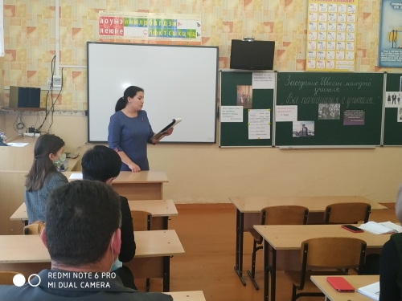

Учитель – не просто путеводитель в стране знаний, это наставник, друг, который знакомит маленького человека с огромной Вселенной. В образовательном процессе, мы учим детей читать, писать, знакомим их с выдающимися деятелями различных эпох, открываем им страны, океаны и народы. С учителя начинается долгое путешествие к познанию самого себя. Раскрывая отдельные черты характера, личностные особенности учащегося ,мы находимся в вечном поиске индивидуального подхода к каждому ребенку на протяжении многих поколений.

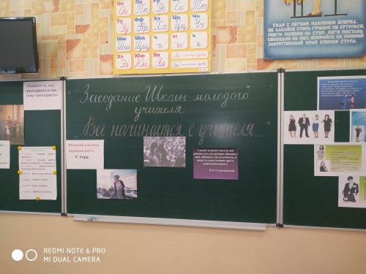Наша задача – направить ученика, помочь ему реализовать свой потенциал, руководствуясь самыми добрыми мотивами. В наших руках светлое будущее государство, на нас лежит ответственность за образование и воспитание физически, умственно и психологически здорового поколения. Но воспитание другого человека начинается с воспитания самого себя. Для того, чтобы зваться учителем, недостаточно уметь учить. Важно непрерывно повышать свои профессиональные навыки, быть примером для своих учеников во всем: в образовании, воспитании, внешнем виде. Для того, чтобы быть для детей источником доброты, благородства, великодушия, совестливости ,порядочности, мы и сами должны работать над собой, над своим внутренним миром, должны соответствовать высоким нравственным ценностям.

2.Анкетирование педагогов «Какие качества учителя вы считаете самыми важными»-**социальный педагог-**Дзюба О.А.

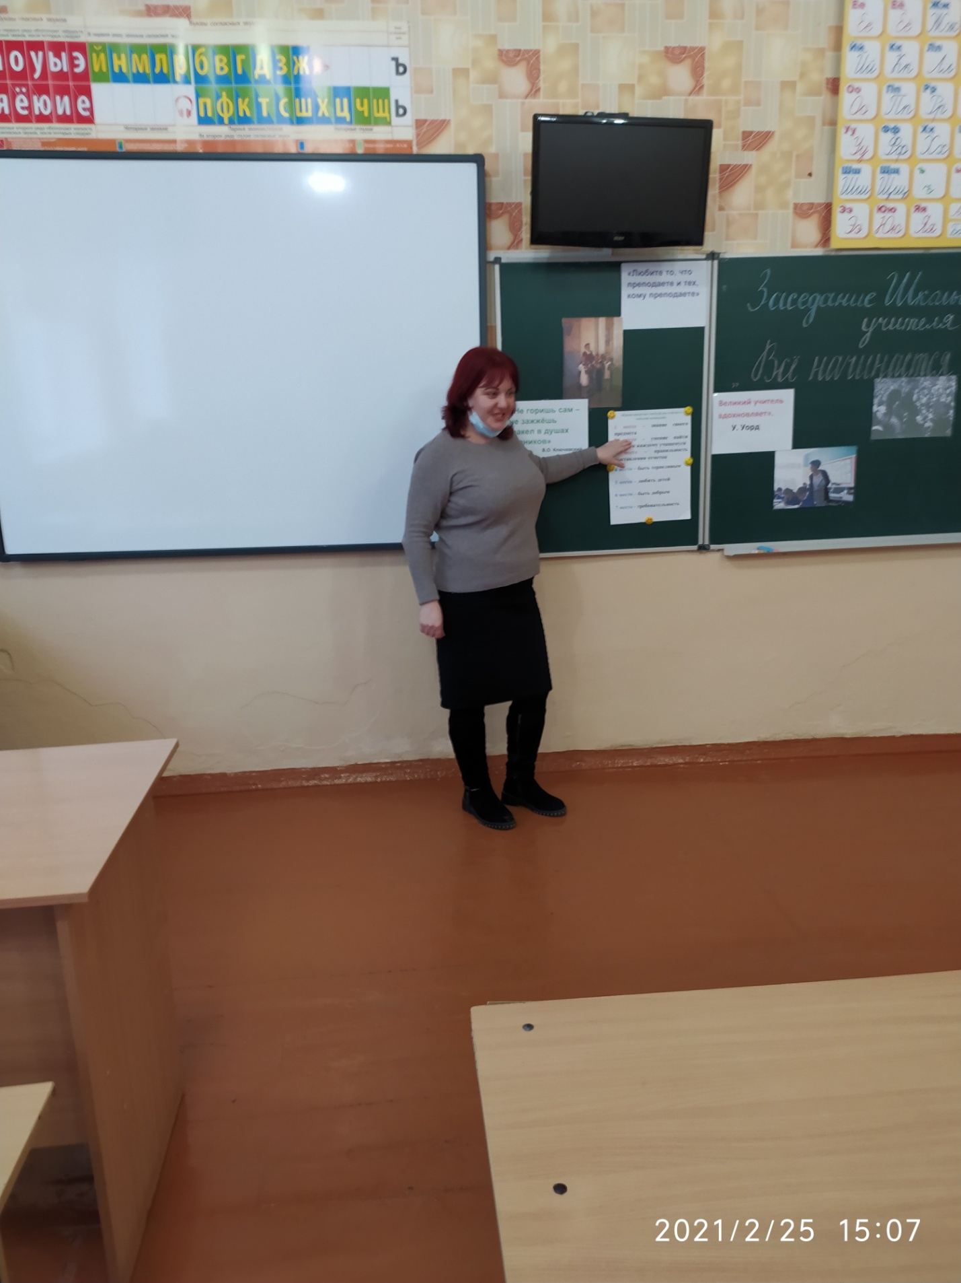

Дзюба О.А.провела заранее анкетирование среди учащихся старших классов и молодых педагогов по теме: «Какие качества учителя вы считаете самыми важными». Предложила расположить качества учителя в том порядке, какой, на их взгляд, правильный и объективный, проанализировала анкеты, указала на разницу по критериям.

**Вывод:** Учитель 21 века – это образ человека, склонного к самопознанию, самоопределению и саморазвитию, стремящегося к формированию у самого себя профессионально значимых качеств личности, обладающего профессиональным мастерством.

3.Работа со школьной документацией: **зам.директора по УВР**-Пузь Е.Н.

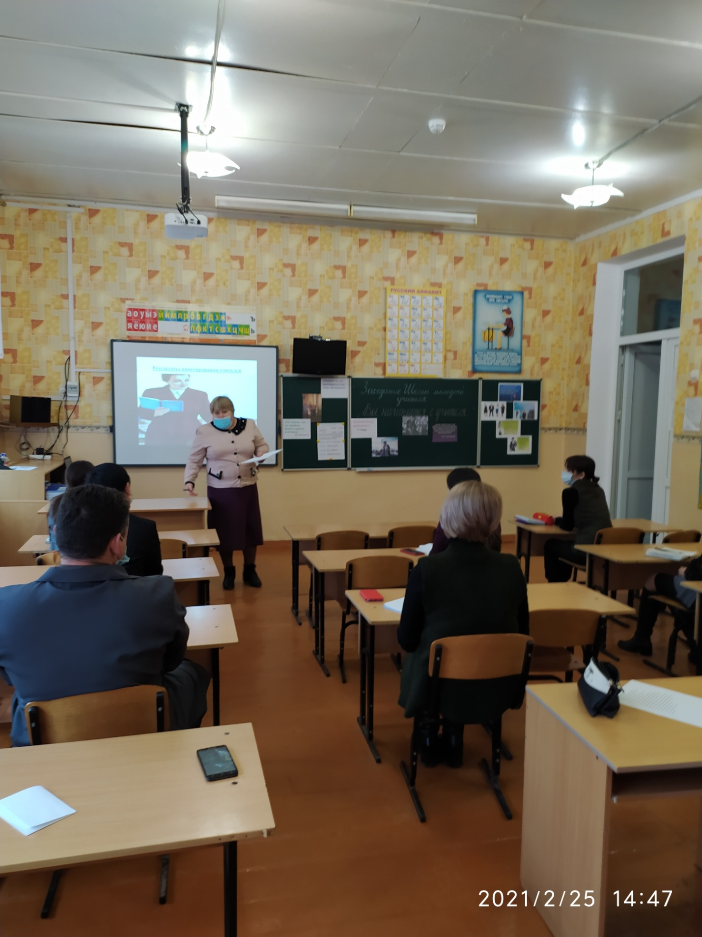

Пузь Е.Н. выступила перед молодыми педагогами по теме: «Ведение школьной документации». Особое внимание уделила работе с электронным журналом.

Электронный школьный журнал – лучший способ решения каждодневных вопросов, связанных с учебным процессом – как для школ, так и для родителей и учеников.

Рассмотрела базовые возможности классного электронного журнала, которые позволяют определить его необходимость в учебном процессе.

**Вывод:** Введение электронногожурнала и электронного дневника**—**это новый стандарт информатизации школы в ближайшем будущем. Он позволяет школе встать на современную ступень информационно-коммуникативных технологий (ИКТ), соответствовать всем ее требованиям.

Электронный школьный журнал – новый инструмент учителя и администрации, прекрасный помощник для родителей и учеников.

4.Слово об учителе: **директор школы** -Немыкина А.П.

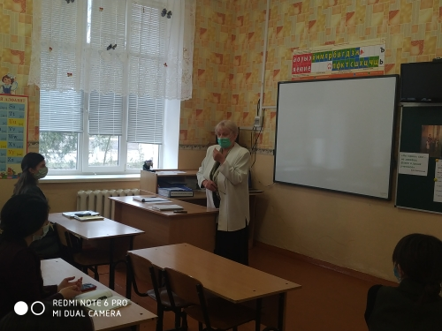

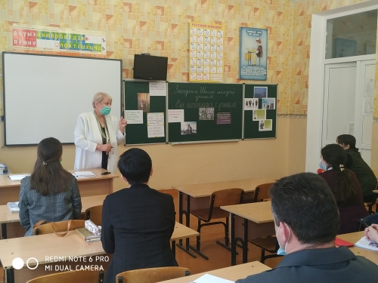

Перед молодыми педагогами выступила **директор школы** -Немыкина А.П.

"Педагог- это не только воспитатель, педагог-это друг человека, который помогает нашему обществу подниматься на высшую ступень культуры".Чтобы помочь обществу подняться на высшую ступень культуры, он должен, он просто обязан быть сам на высшей ступени культуры.

**Вывод:** Педагог — это не профессия, а призвание. Миссия педагога — это огромная ответственность, ведь помимо основ научных знаний учитель участвует в сложном процессе социализации и формирования мировоззрения у будущих поколений.